1.y BI Kampen i skoven Ekskursion til Øksenrade Skov
Lektie: Yubio
s. 1304-1310 afsnit 29.5.2 "Nåleskove", s. 1306-1310 afsnit 29.5.3 "Løvskove".
s. 1107-1110 afsnit 26.1 ”Generelt” (i kapitlet Grundlæggende økologi). Bid mærke i definitionen af et økosystem og begreberne "biotiske og abiotiske faktorer" samt "biologiske, kemiske og fysiske processer
_______________________________________________________________________________________
Du har hjemmefra læst om to forskellige typer af skov, hhv. nåleskov og løvskov. Vi skal i dag besøge og undersøge begge typer. Du skal notere dine observationer og vores målinger i Tabel 1 og 2 samt svare på spørgsmål i teksten. Brug dine sanser når du undersøger habitaterne og husk at stille spørgsmål undervejs.

Tabel 1. Undersøgelse af en række parametre i nåleskov og løvskov.
 | Nåleskov | Løvskov
Angiv træernes art / type
Vurdér træernes højde
Vurdér træernes tæthed (stk./m²)
Mål tre træers omkreds (O, i cm)
Udregn de tre træers diameter (D=O/π) – evt. på klassen
Er der mos/lav under træerne?
Er der græs under træerne?

Er der urter under træerne?

 | Nåleskov | Løvskov
Er der svampe under træerne?

Kommer der lys ned på jorden?

Hvad er jorden dækket af?

Hvilken farve har jorden?

Er jorden tør/fugtig/våd?

Hvilken temperatur (°C) har jorden?
Hvilken surhedsgrad (pH-værdi) har jorden?

Vurdér om et bøgetræ ville kunne vokse op i nåleskoven. Begrund svaret fagligt, dvs. kom med konkrete eksempler på, om habitatet ”nåleskov” tilgodeser bøgens niche (!)

Vurdér om et grantræ ville kunne vokse op i løvskoven. Begrund svaret fagligt. Begrund svaret fagligt, dvs. kom med konkrete eksempler på, om habitatet ”løvskov” tilgodeser granens niche (!)

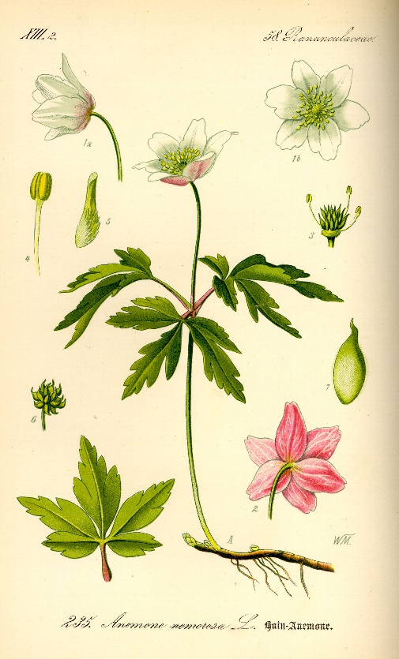
Figur 1. Hvid Anemone.

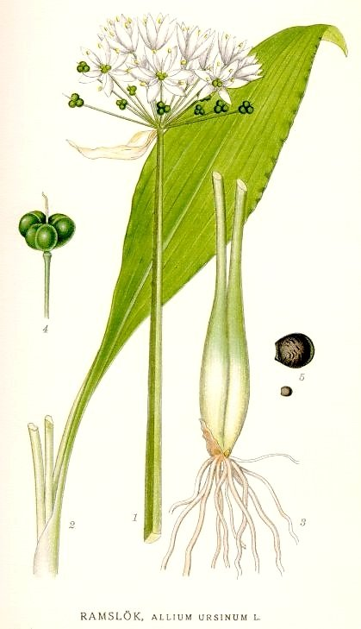
Figur 2. Rams-Løg.

Kig godt på urterne Hvid Anemone (Anemone nemorosa) (Figur 1) og Rams-Løg (Allium ursinum) (Figur 2).
Tag fotos af urternes underjordiske og overjordiske dele (herunder blade, stængel, blomster og frugter).
Mål højden (cm) på fem planter af hver art, notér tallene i Tabel 2 og udregn gennemsnittet.
Tabel 2. Højden på to skovbundsurter.
Plante nr. | Anemone – højde (cm) | Ramsløg – højde (cm)
1
2
3
4
5
Middel
Se hvad der vokser under/mellem hver urts blade:
- hvad vokser der under/mellem anemonerne?

- hvad vokser der under/mellem ramsløgene?

Vurdér hvilken af de to urter som på sigt vil ”overtage kontrollen” med skovbunden. Begrund svaret fagligt.

Hvilke andre organismer lagde du mærke til i skoven?
Skriv navn / hvordan de så ud / hvad de gjorde / hvor de voksede osv.

Hvis du så nogle organismer, som kæmpede om noget, så skriv dine observationer her:

